

.

**Fiche de travail N :(1 )**

Nom : _________________ Classe : (2A+B) Date : _______________

**Objectif savoir les lieux**

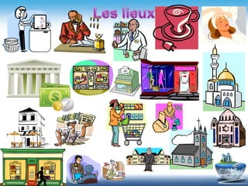

**La maison , la classe , le jardin , la pharmacie , l’ école , la cour**

**_____la maison_, ____la classe___,____la pharmacie______,___le jardin______,_______, ___l ‘école _______, __________la cour_, ____________**

**1/Souligne le mot convenable**

**- la klasse – la classe – la clase – la class**

**- la maizon – la maison – la maisone – la maisonn**

**- la Kour – la cour – la coure- la cours**

**- le jardin- le jarddin – le jardine –le jarrdin**

**- l’école – l’écol , l’écolle, l’éccole**

**2/ Entoure la bonne réponse**

|  |  |
| --- | --- |
| La Maison | **La classe – la maison – le jardin** |
| La classe | **Le jardin – L’école – la classe** |
| L&#39;école maternelle: 12 sons à écouter, des volets à soulever: Amazon.co.uk:  Charlie Pop, Charlie: 9782324012921: Books | **Le jardin - L’école – la maison** |
| Four Students In The School Playground Illustration Royalty Free Cliparts,  Vectors, And Stock Illustration. Image 63491647. | **La cour- le jardin – la pharmacie** |
| Pharmacy Clipart Images | Free Download | PNG Transparent Background -  Pngtree | **La pharmacie – le jardin – la cour** |
| Scène Avec Des Fleurs Bleues Dans Illustration Jardin Clip Art Libres De  Droits, Svg, Vecteurs Et Illustration. Image 79988718 | **Le jardin – la classe- la maison** |

**Complete :**

**Je suis en lassec classe_____________ 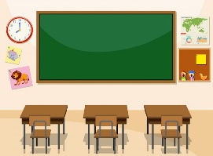 je regarde le tableau .**

**Maman est dans _armaciepha ____________pharmacie_ .** 

**Je joue avec Bouli dans le ardinj _______jardin_______** 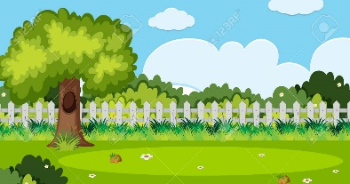

**Les eleves sont à coleél’ ____l’écolec _____________ 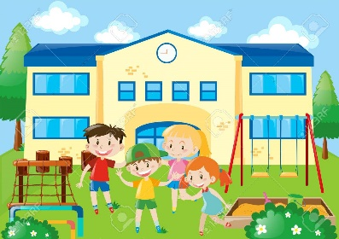 et ils**

**jouent dans La ourc**  **____________cour _________** 